工程名稱：宜蘭縣立員山國民中學「103年度永續校園局部改造計畫-體育館改建工程」 | 帷幕窗西向施工前 | 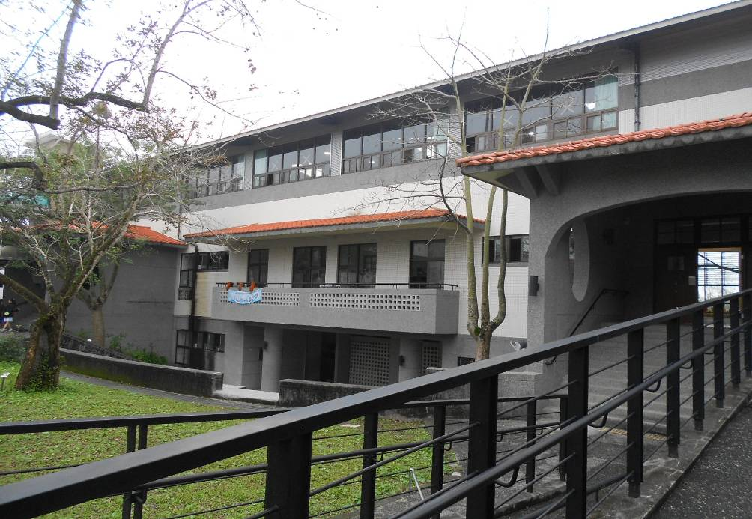
工程名稱：宜蘭縣立員山國民中學「103年度永續校園局部改造計畫-體育館改建工程」 | 帷幕窗東向施工前 | 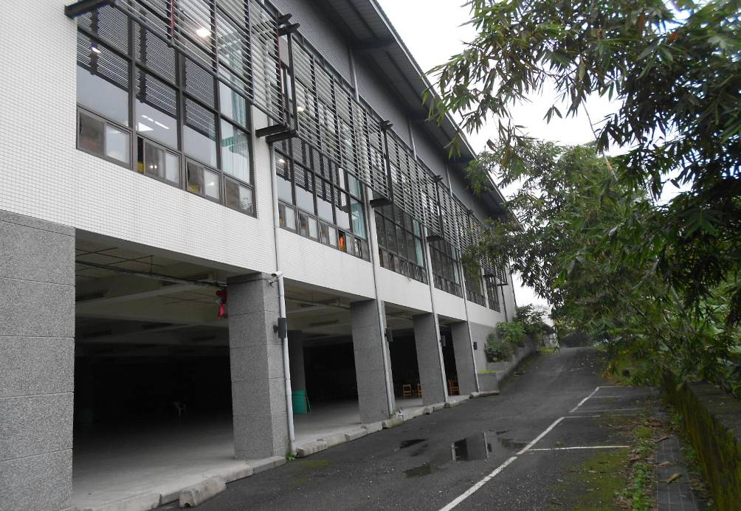
工程名稱：宜蘭縣立員山國民中學「103年度永續校園局部改造計畫-體育館改建工程」 | 告示牌施工後 | 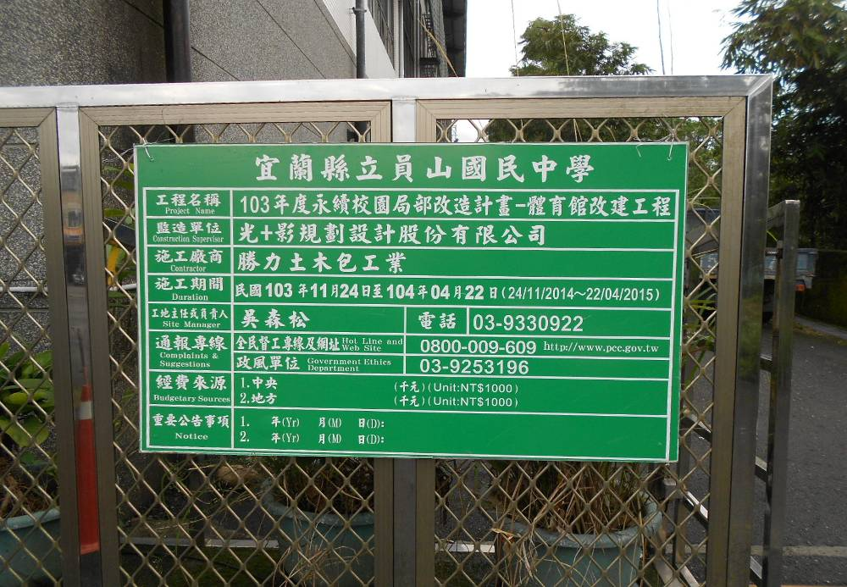
工程名稱：宜蘭縣立員山國民中學「103年度永續校園局部改造計畫-體育館改建工程」 | 施工架工作台施工中 | 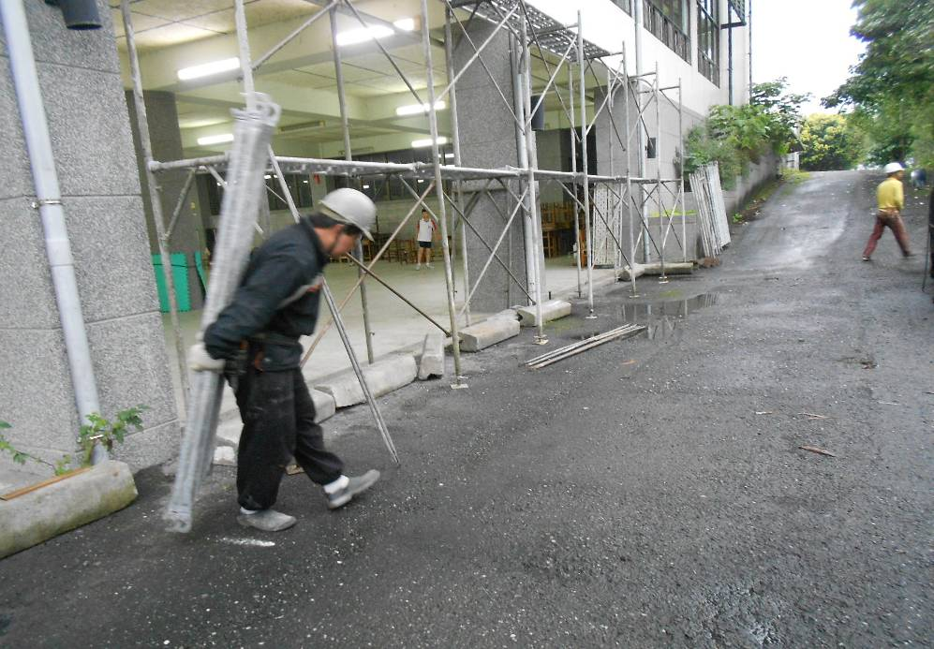
工程名稱：宜蘭縣立員山國民中學「103年度永續校園局部改造計畫-體育館改建工程」 | 施工架工作台施工中 | 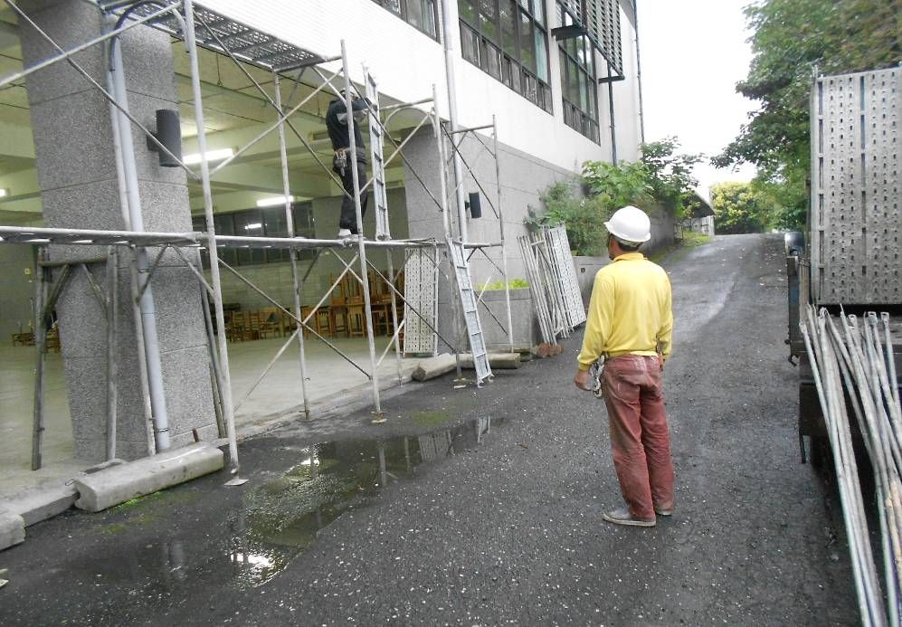
工程名稱：宜蘭縣立員山國民中學「103年度永續校園局部改造計畫-體育館改建工程」 | 施工架工作台施工後 | 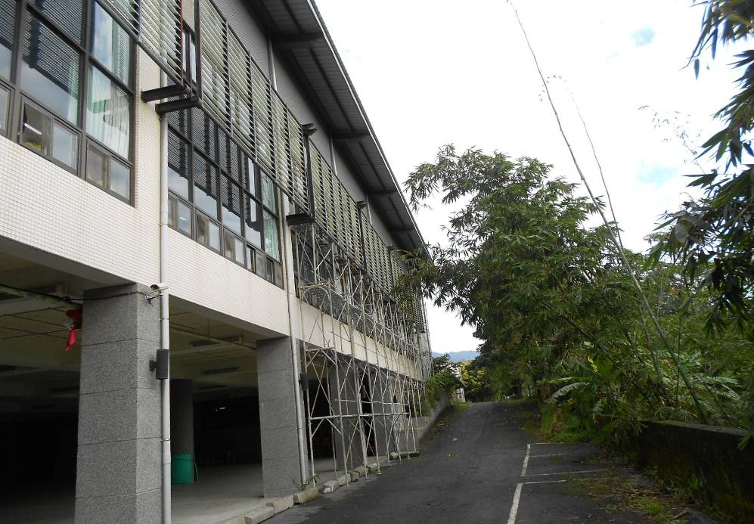
工程名稱：宜蘭縣立員山國民中學「103年度永續校園局部改造計畫-體育館改建工程」 | 施工架工作台施工後 | 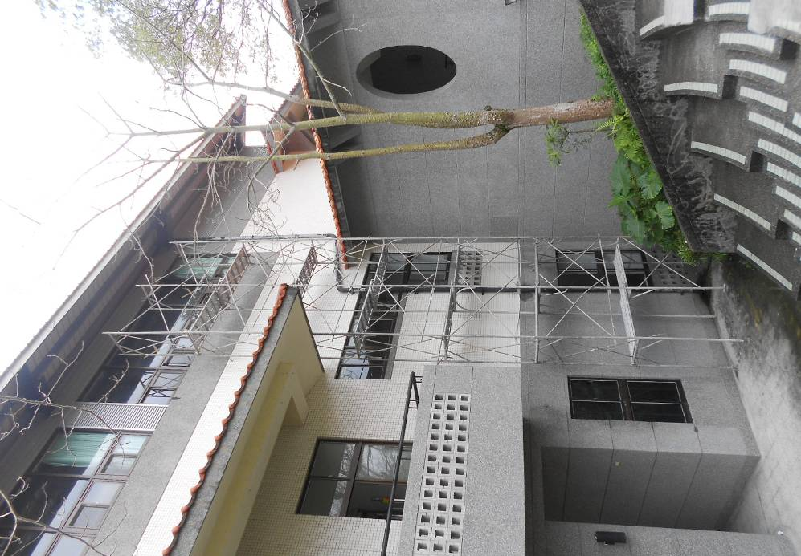
工程名稱：宜蘭縣立員山國民中學「103年度永續校園局部改造計畫-體育館改建工程」 | 施工架工作台施工後 | 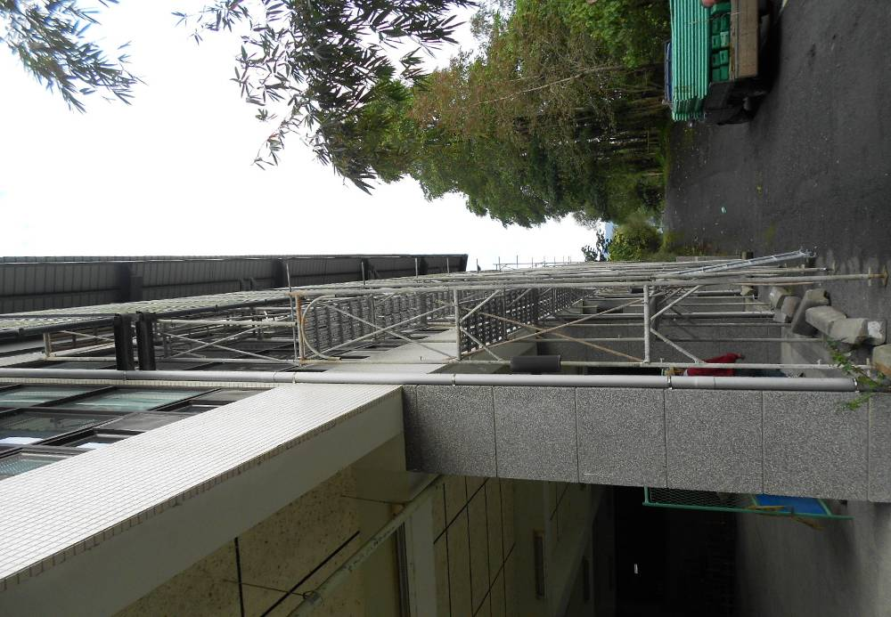
工程名稱：宜蘭縣立員山國民中學「103年度永續校園局部改造計畫-體育館改建工程」 | 施工架工作台施工後 | 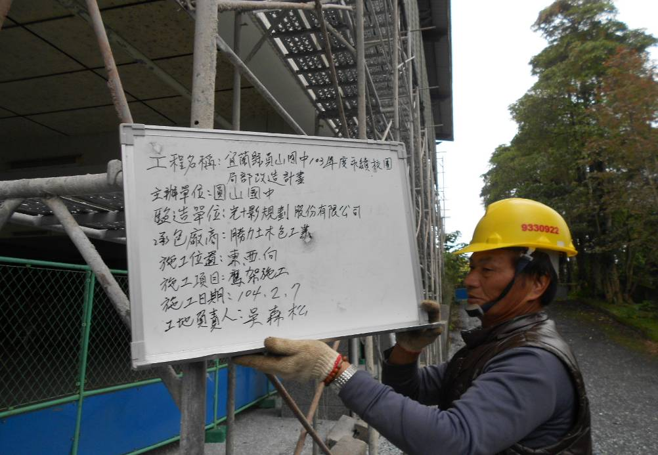
工程名稱：宜蘭縣立員山國民中學「103年度永續校園局部改造計畫-體育館改建工程」 | 安全圍籬(透空型)施工中 | 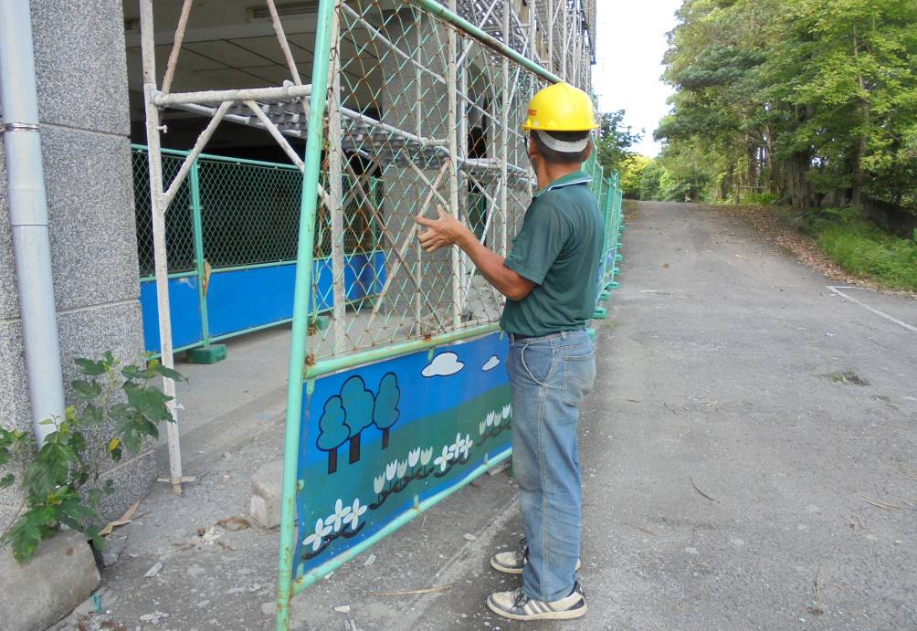
工程名稱：宜蘭縣立員山國民中學「103年度永續校園局部改造計畫-體育館改建工程」 | 安全圍籬(透空型)施工中 | 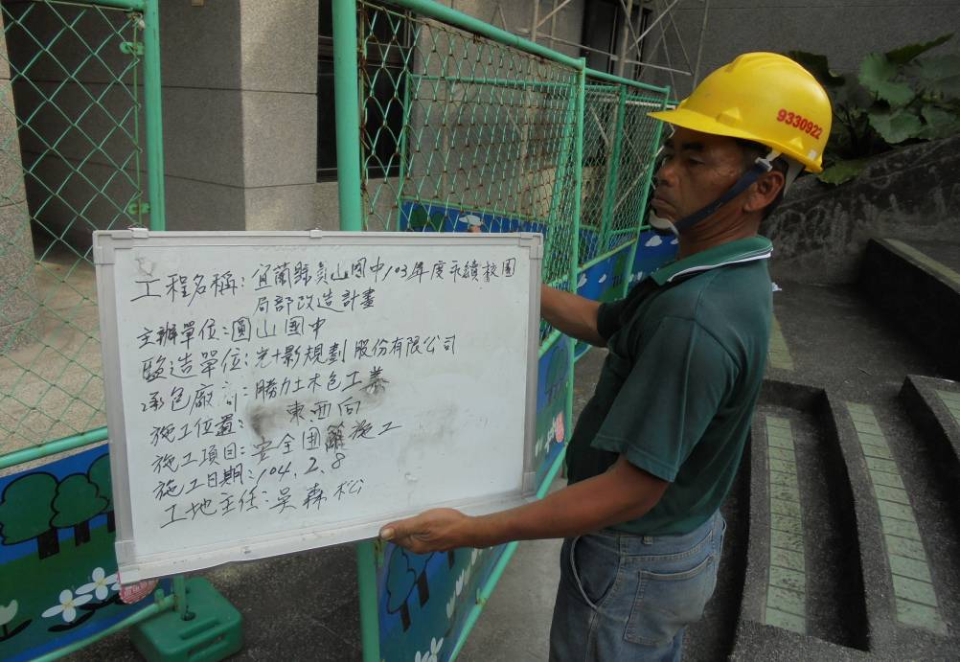
工程名稱：宜蘭縣立員山國民中學「103年度永續校園局部改造計畫-體育館改建工程」 | 安全圍籬(透空型)施工中 | 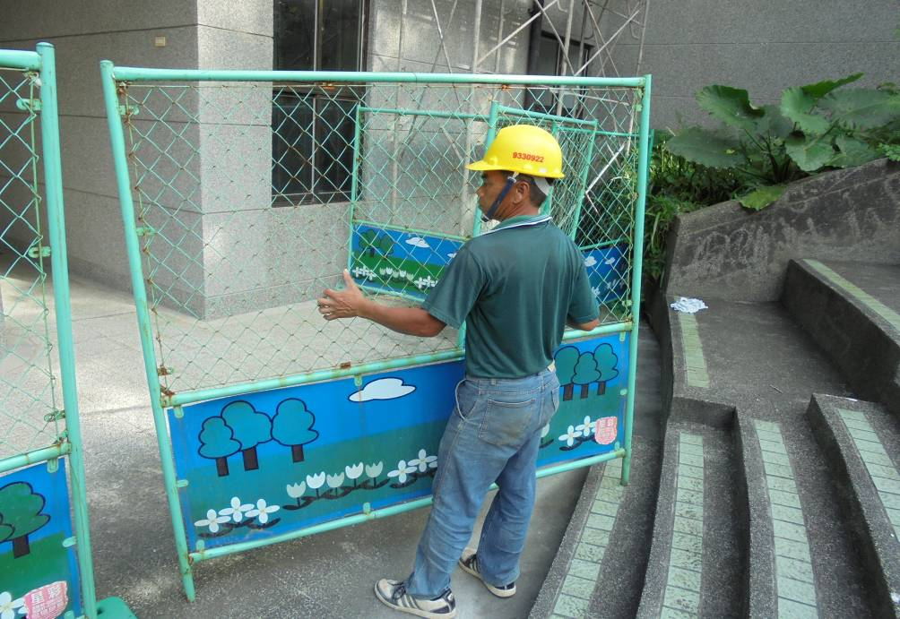
工程名稱：宜蘭縣立員山國民中學「103年度永續校園局部改造計畫-體育館改建工程」 | 安全圍籬(透空型)施工後 | 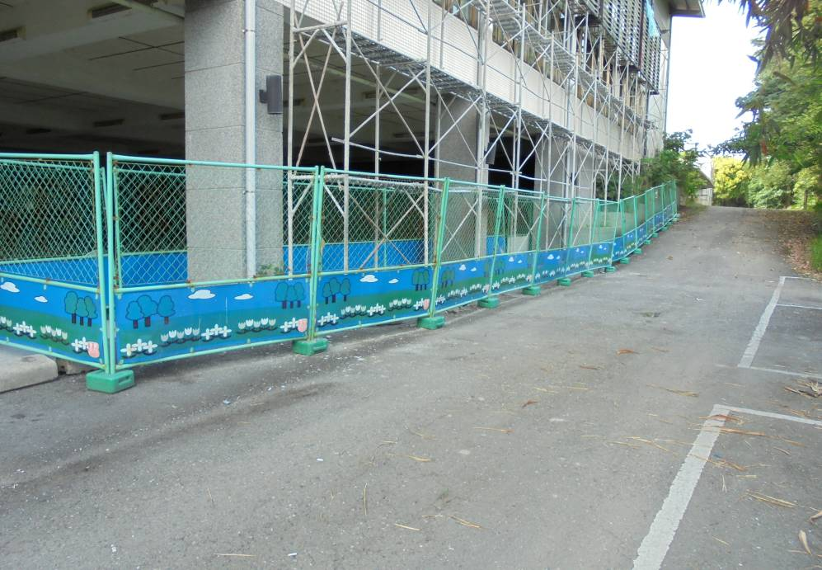
工程名稱：宜蘭縣立員山國民中學「103年度永續校園局部改造計畫-體育館改建工程」 | 安全圍籬(透空型)施工後 | 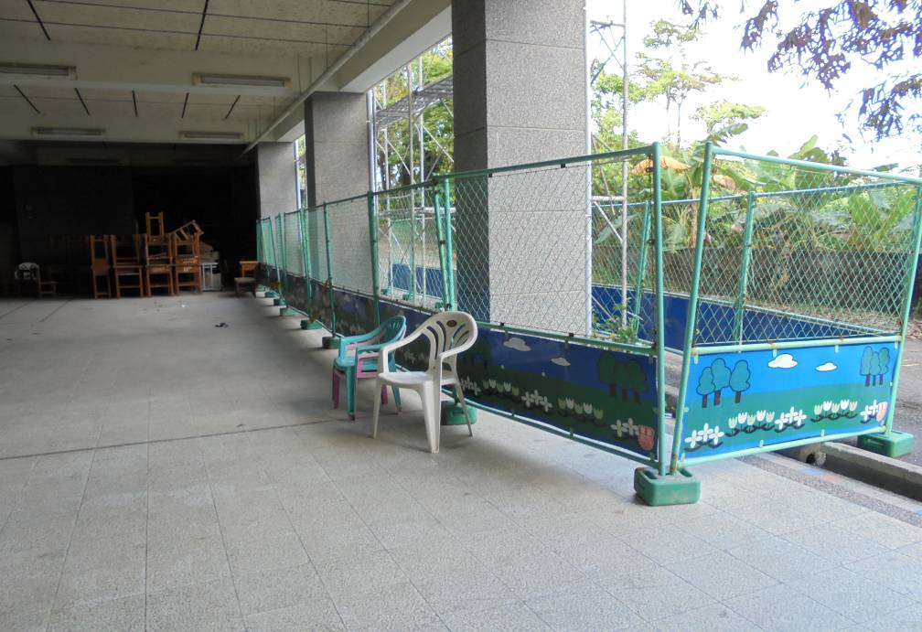
工程名稱：宜蘭縣立員山國民中學「103年度永續校園局部改造計畫-體育館改建工程」 | 安全圍籬(透空型)施工後 | 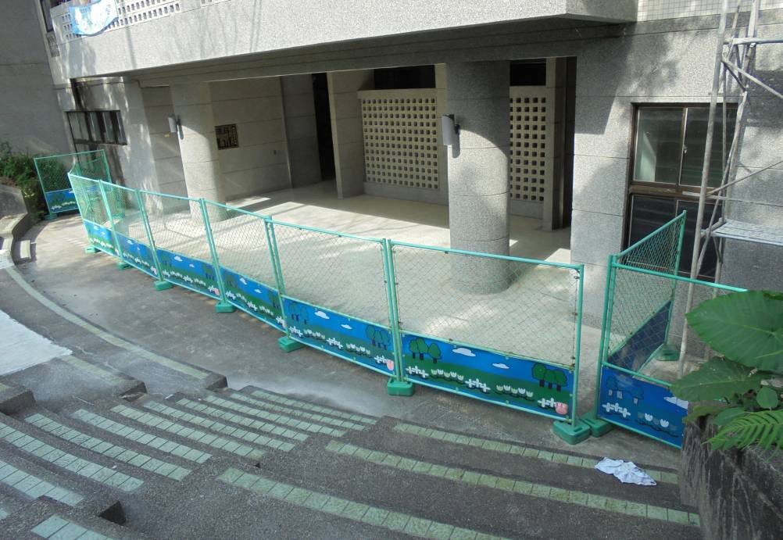
工程名稱：宜蘭縣立員山國民中學「103年度永續校園局部改造計畫-體育館改建工程」 | 安全圍籬(透空型)施工後 | 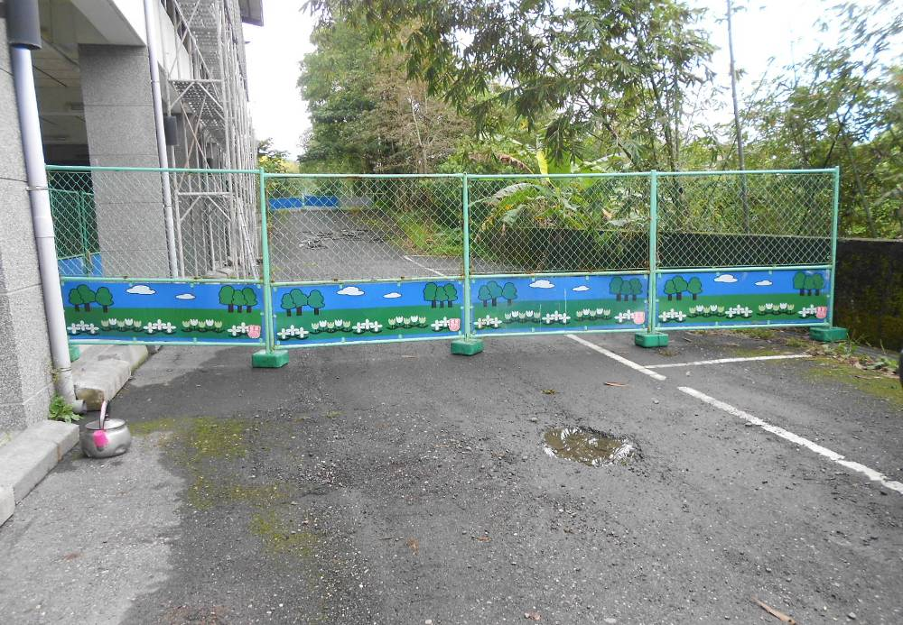
工程名稱：宜蘭縣立員山國民中學「103年度永續校園局部改造計畫-體育館改建工程」 | 安全圍籬(透空型)施工後 | 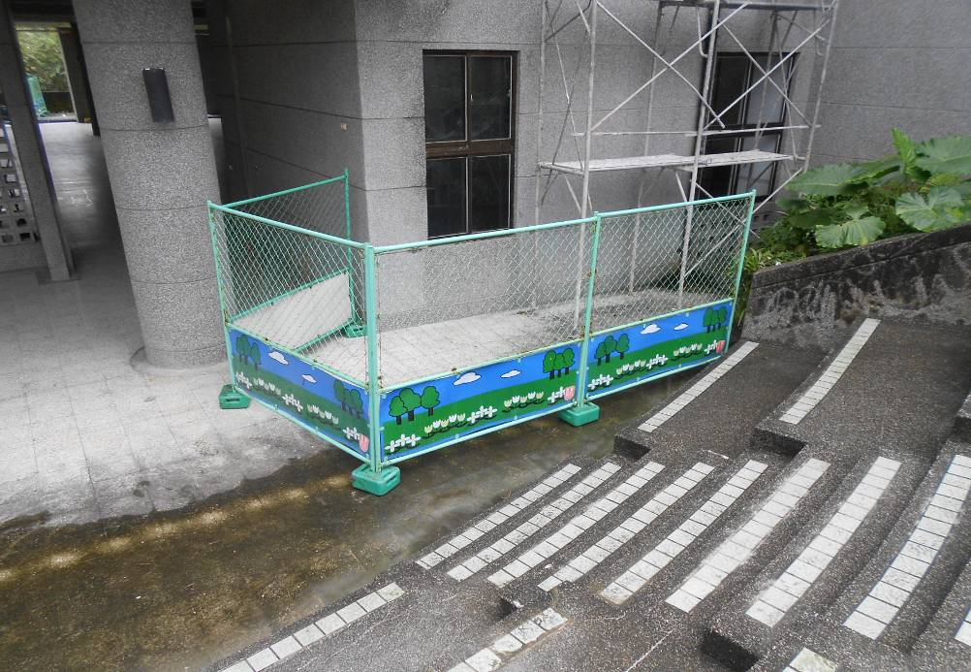
工程名稱：宜蘭縣立員山國民中學「103年度永續校園局部改造計畫-體育館改建工程」 | 地坪鋪PVC布保護施工後 | 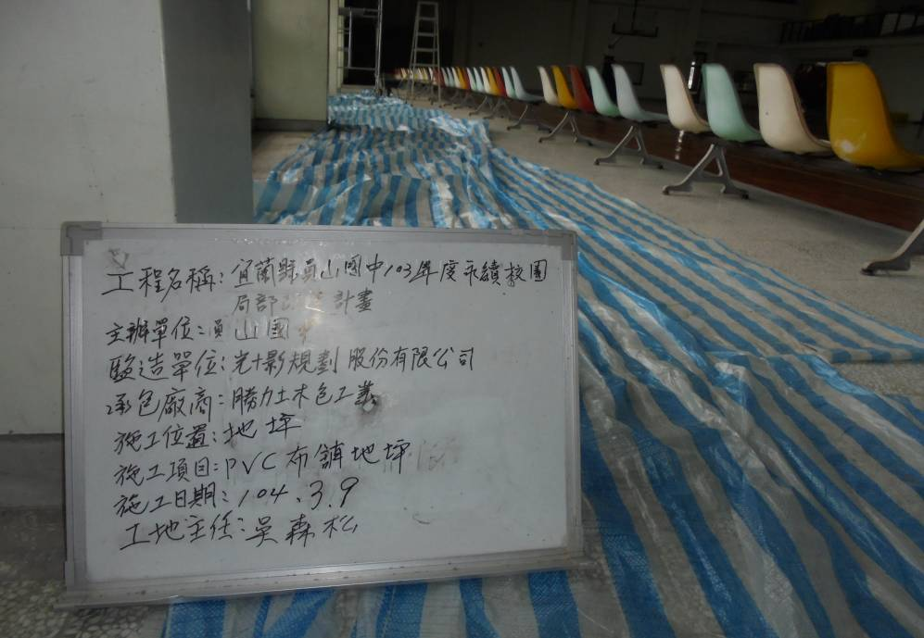
工程名稱：宜蘭縣立員山國民中學「103年度永續校園局部改造計畫-體育館改建工程」 | 地坪鋪PVC布保護施工後 | 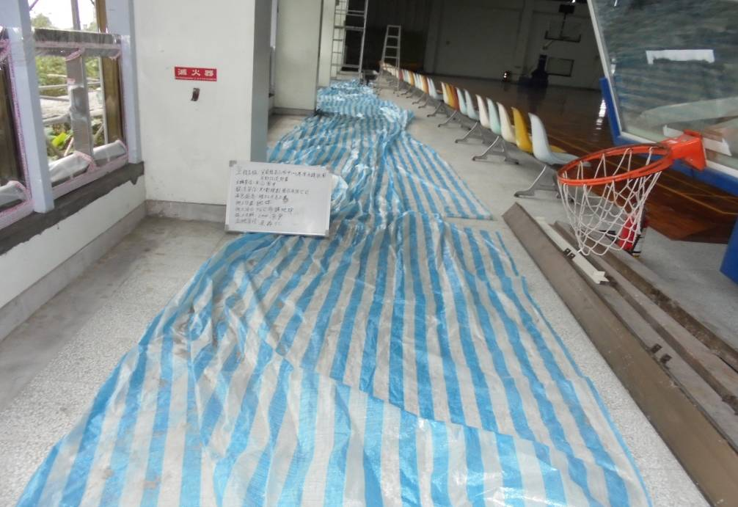
工程名稱：宜蘭縣立員山國民中學「103年度永續校園局部改造計畫-體育館改建工程」 | 帷幕牆拆除施工中 | 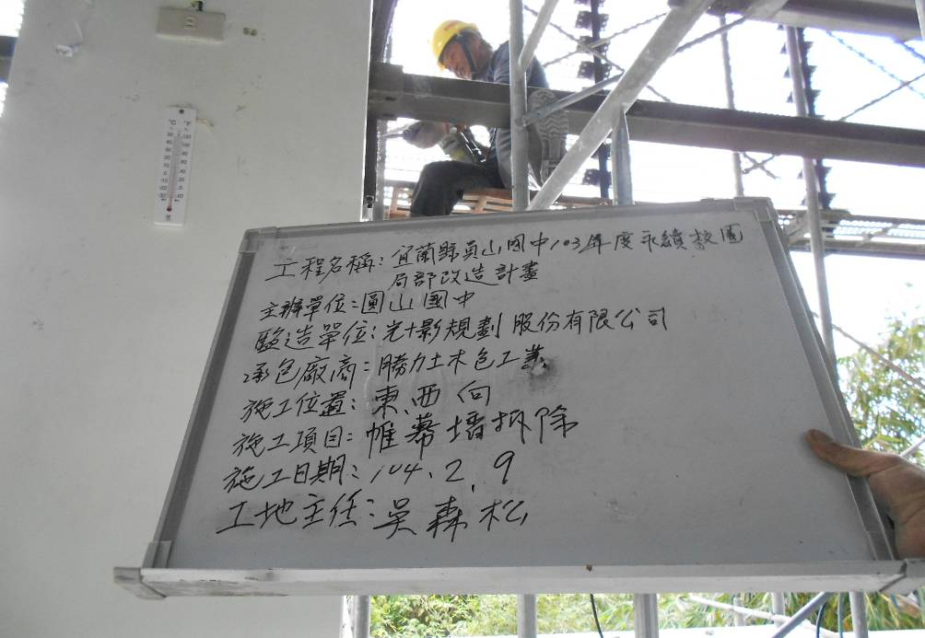
工程名稱：宜蘭縣立員山國民中學「103年度永續校園局部改造計畫-體育館改建工程」 | 帷幕牆拆除施工中 | 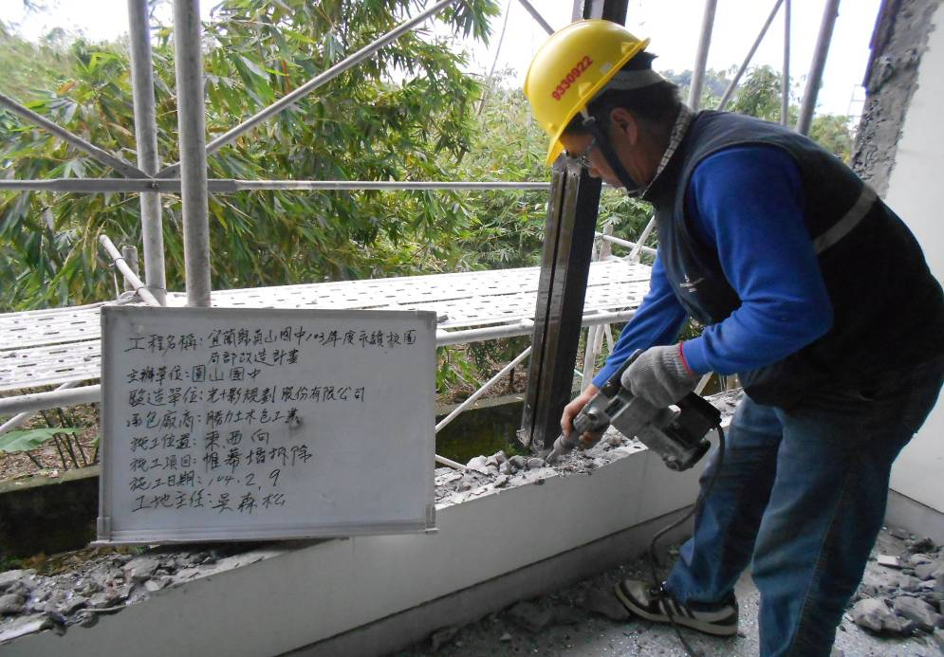
工程名稱：宜蘭縣立員山國民中學「103年度永續校園局部改造計畫-體育館改建工程」 | 帷幕牆拆除施工中 | 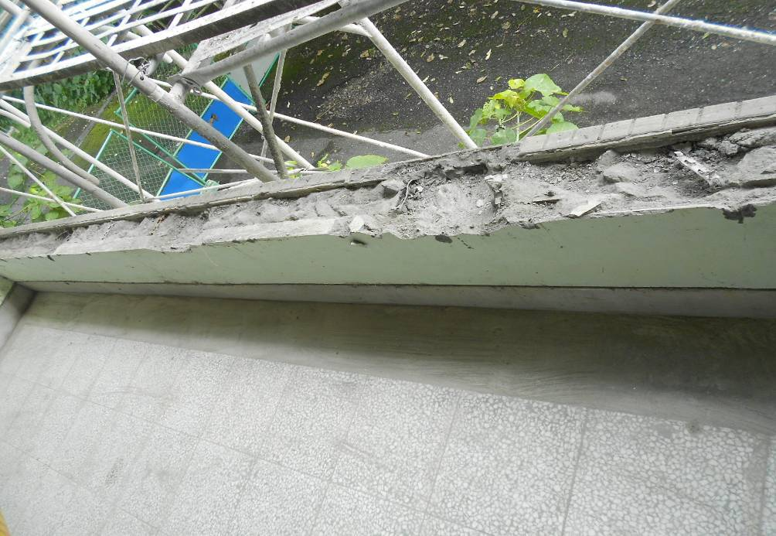
工程名稱：宜蘭縣立員山國民中學「103年度永續校園局部改造計畫-體育館改建工程」 | 帷幕牆拆除施工中 | 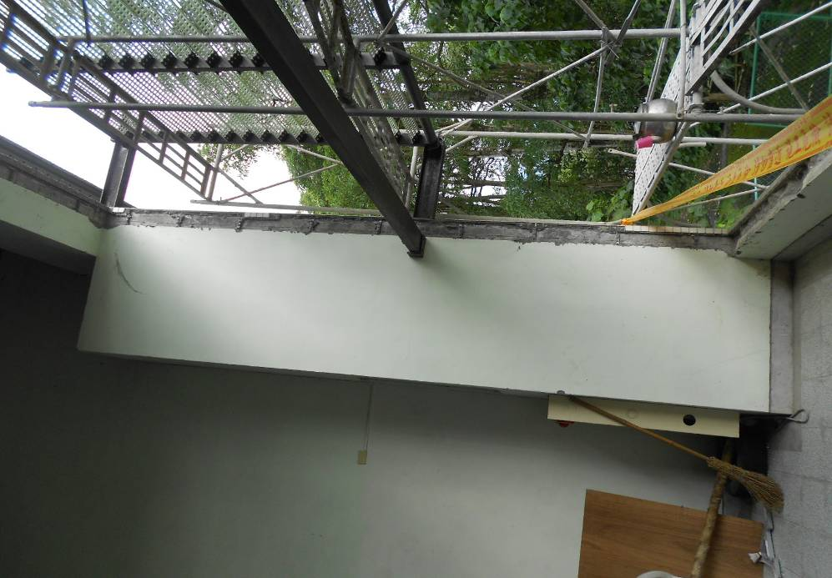
工程名稱：宜蘭縣立員山國民中學「103年度永續校園局部改造計畫-體育館改建工程」 | 帷幕窗安裝施工中 | 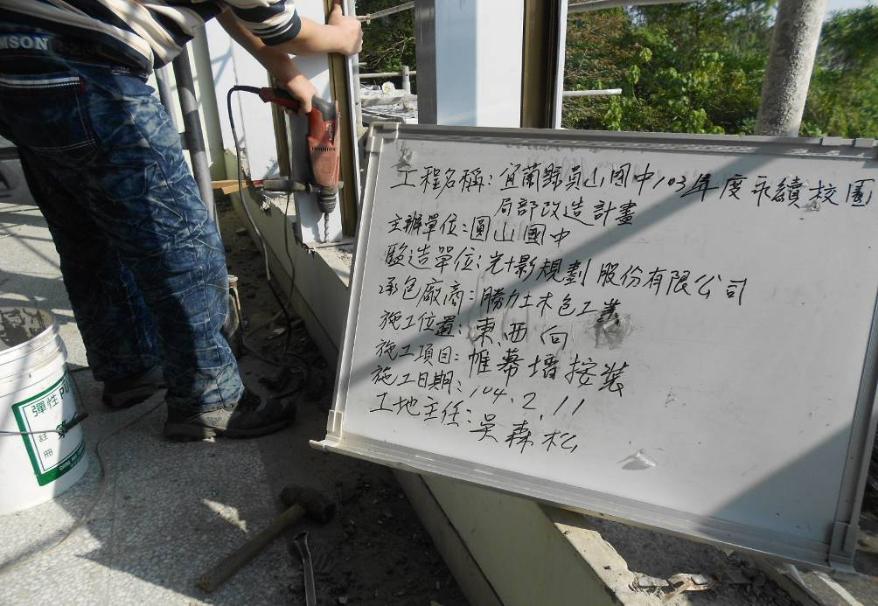
工程名稱：宜蘭縣立員山國民中學「103年度永續校園局部改造計畫-體育館改建工程」 | 帷幕窗安裝施工中 | 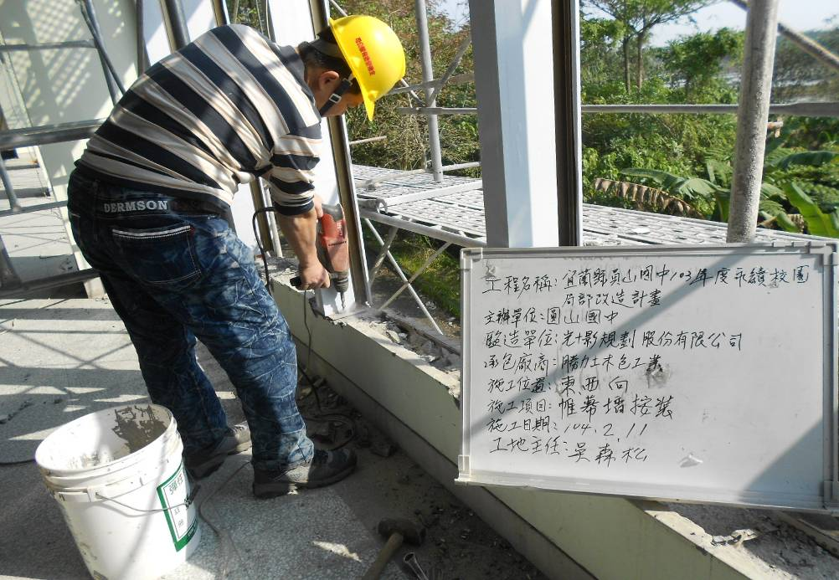
工程名稱：宜蘭縣立員山國民中學「103年度永續校園局部改造計畫-體育館改建工程」 | 帷幕窗安裝施工中 | 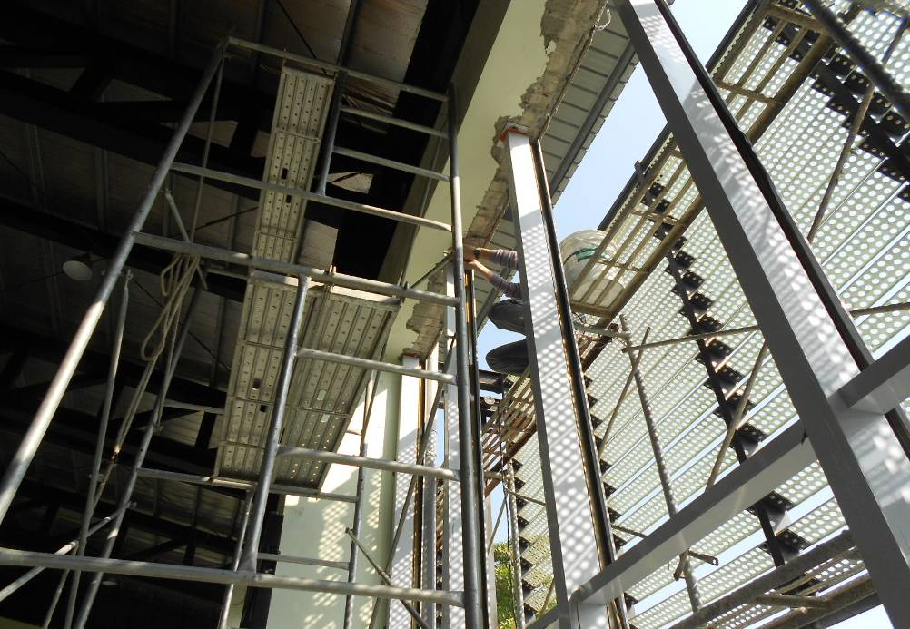
工程名稱：宜蘭縣立員山國民中學「103年度永續校園局部改造計畫-體育館改建工程」 | 帷幕窗安裝施工中 | 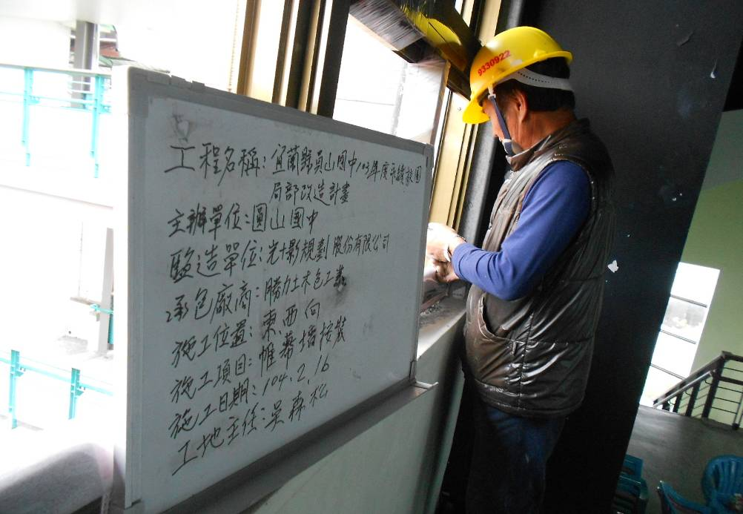
工程名稱：宜蘭縣立員山國民中學「103年度永續校園局部改造計畫-體育館改建工程」 | 帷幕窗安裝施工中 | 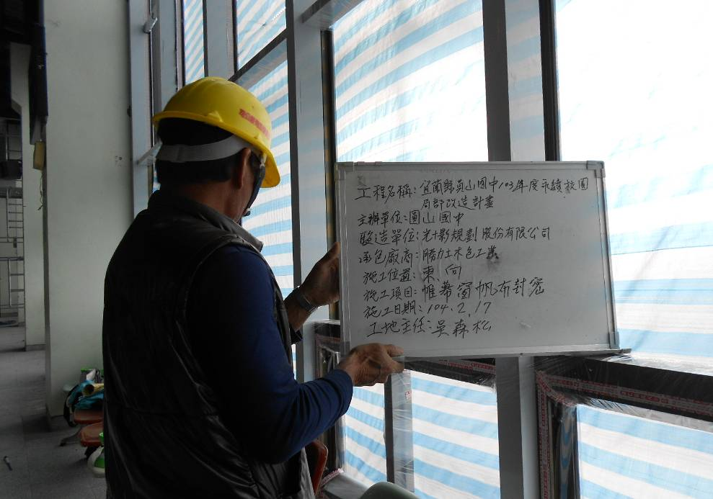
工程名稱：宜蘭縣立員山國民中學「103年度永續校園局部改造計畫-體育館改建工程」 | 泥作工程施工中 | 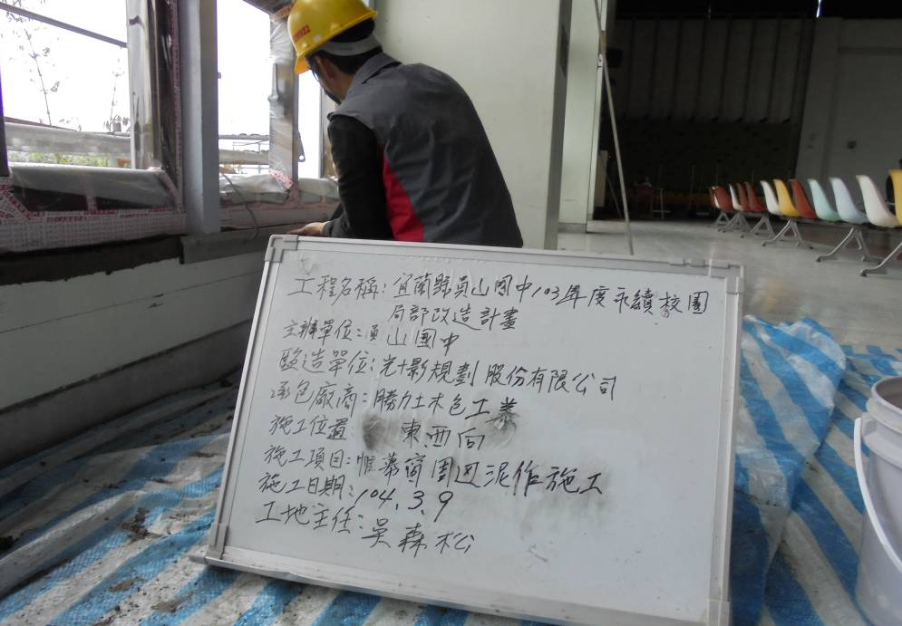
工程名稱：宜蘭縣立員山國民中學「103年度永續校園局部改造計畫-體育館改建工程」 | 泥作工程施工中 | 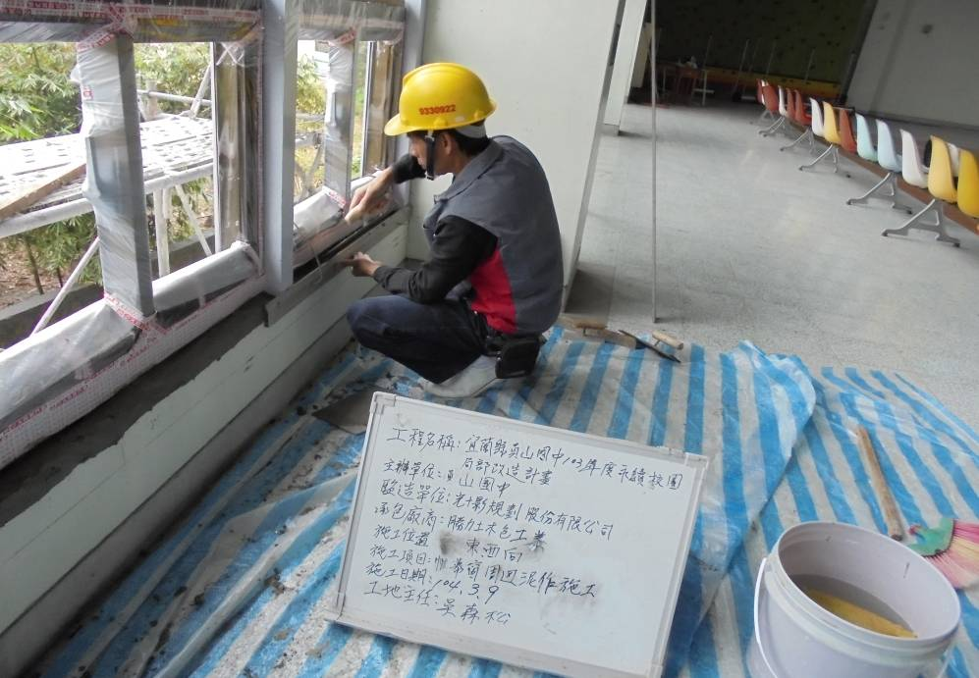
工程名稱：宜蘭縣立員山國民中學「103年度永續校園局部改造計畫-體育館改建工程」 | 泥作工程施工中 | 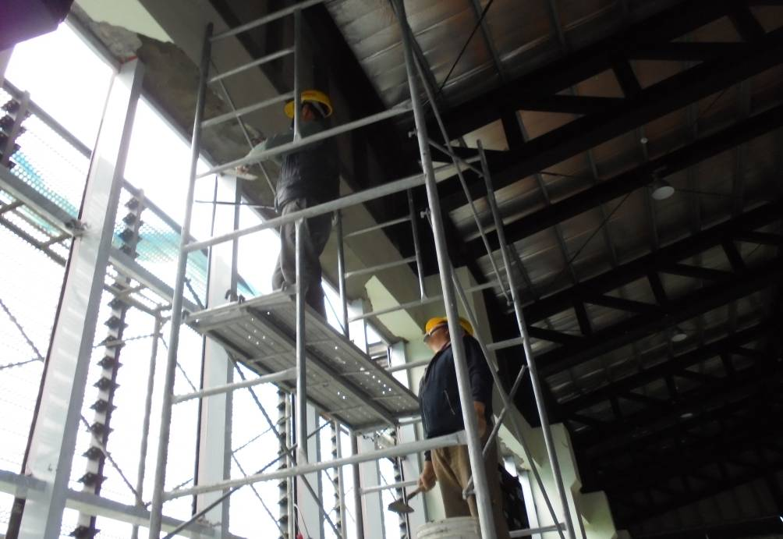
工程名稱：宜蘭縣立員山國民中學「103年度永續校園局部改造計畫-體育館改建工程」 | 泥作工程施工中 | 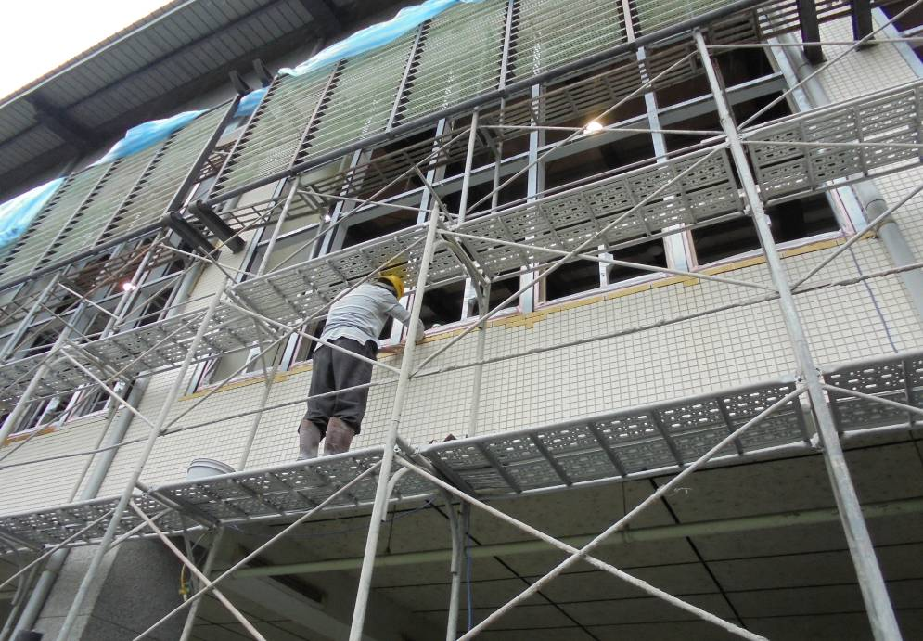
工程名稱：宜蘭縣立員山國民中學「103年度永續校園局部改造計畫-體育館改建工程」 | 泥作工程施工中 | 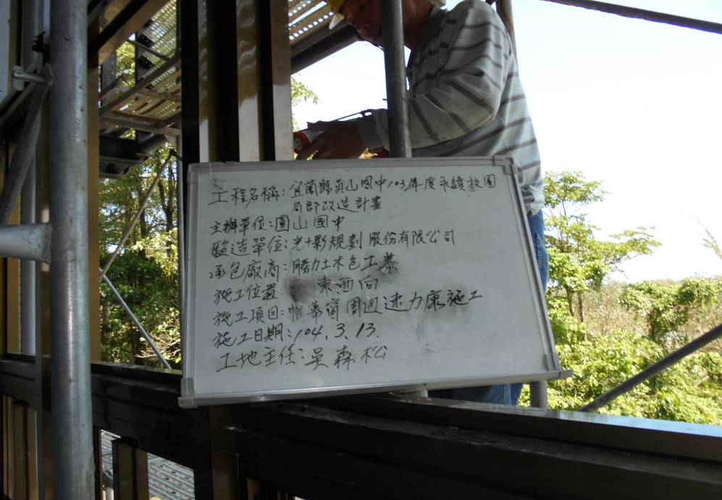
工程名稱：宜蘭縣立員山國民中學「103年度永續校園局部改造計畫-體育館改建工程」 | 泥作工程施工中 | 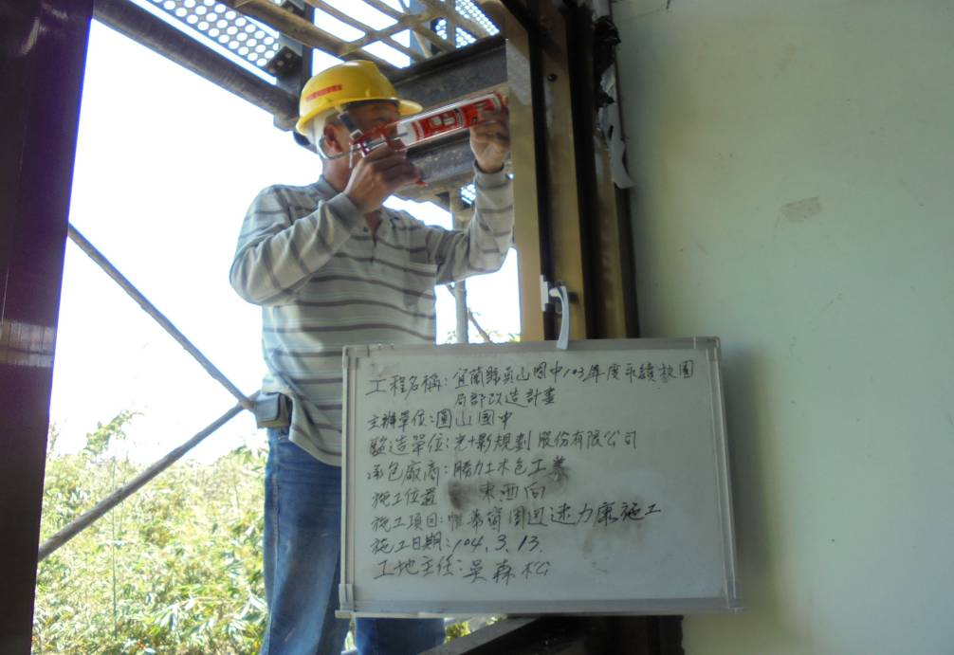
工程名稱：宜蘭縣立員山國民中學「103年度永續校園局部改造計畫-體育館改建工程」 | 建築師到場監造 | 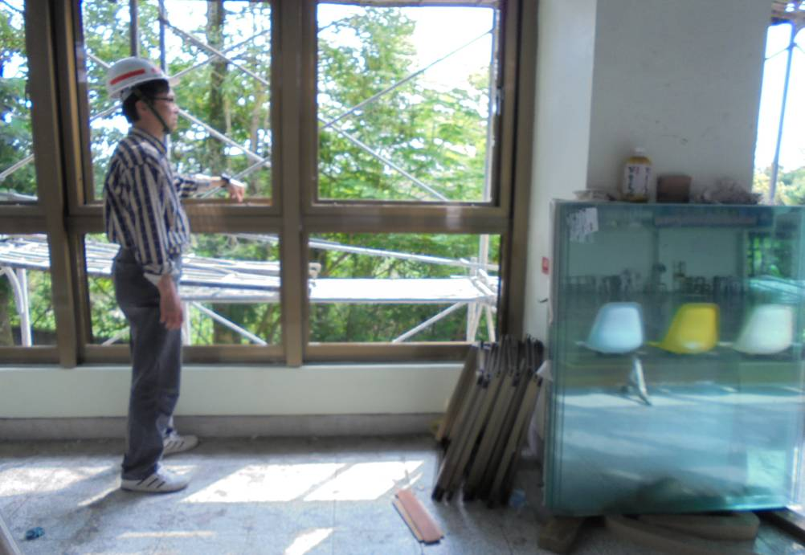
工程名稱：宜蘭縣立員山國民中學「103年度永續校園局部改造計畫-體育館改建工程」 | 玻璃安裝施工中 | 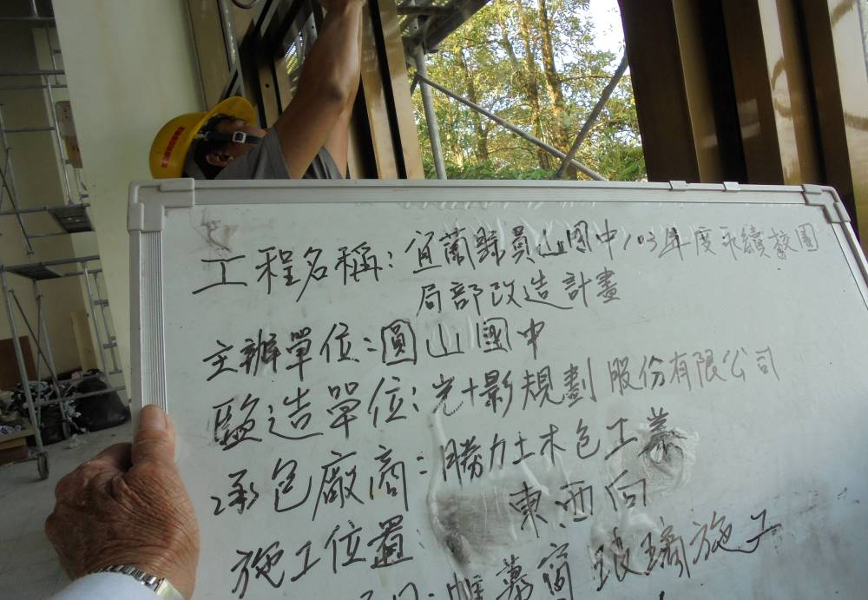
工程名稱：宜蘭縣立員山國民中學「103年度永續校園局部改造計畫-體育館改建工程」 | 玻璃安裝施工中 | 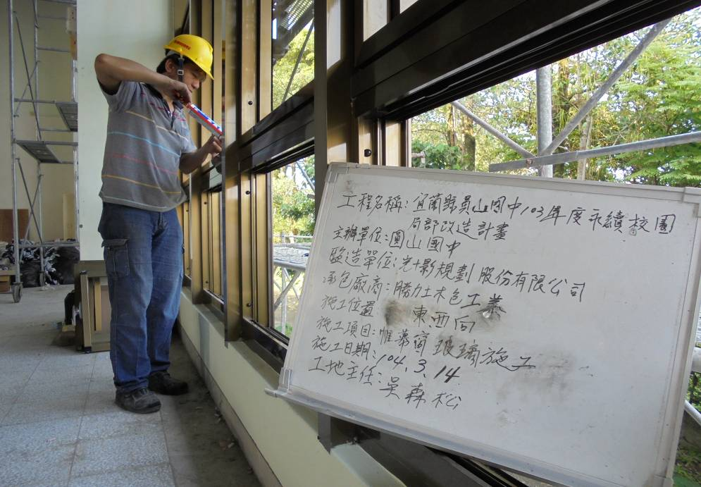
工程名稱：宜蘭縣立員山國民中學「103年度永續校園局部改造計畫-體育館改建工程」 | 玻璃安裝施工中 | 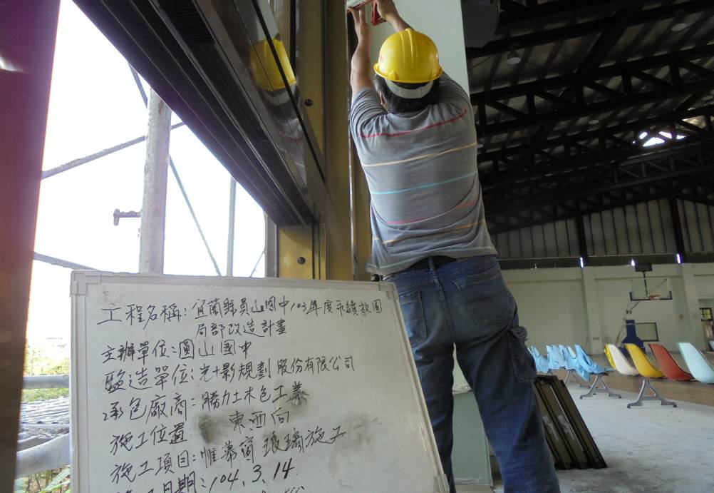
工程名稱：宜蘭縣立員山國民中學「103年度永續校園局部改造計畫-體育館改建工程」 | 玻璃安裝施工中 | 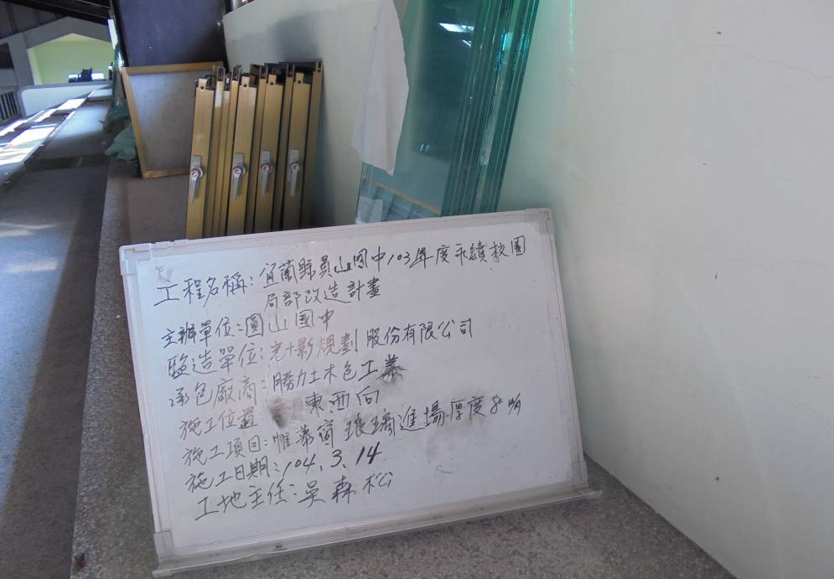
 | 東向施工後 | 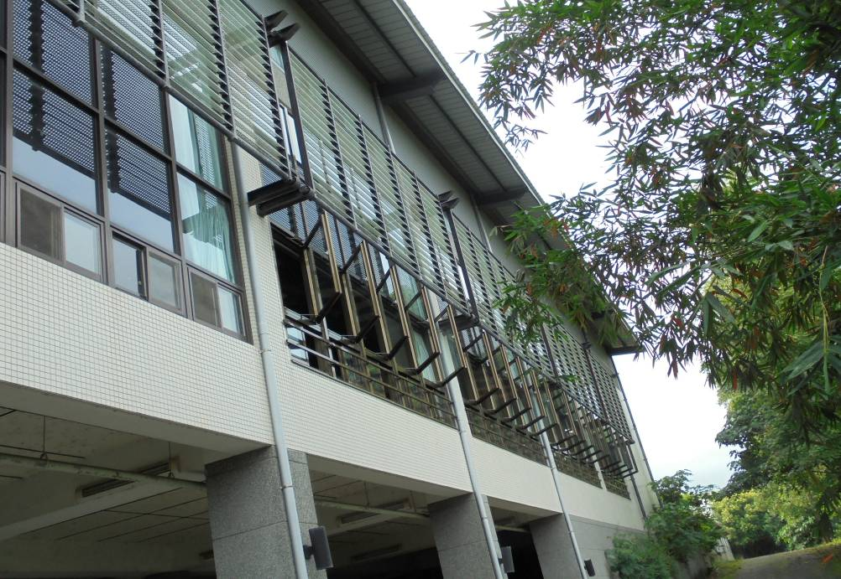
 | 西向施工後 | 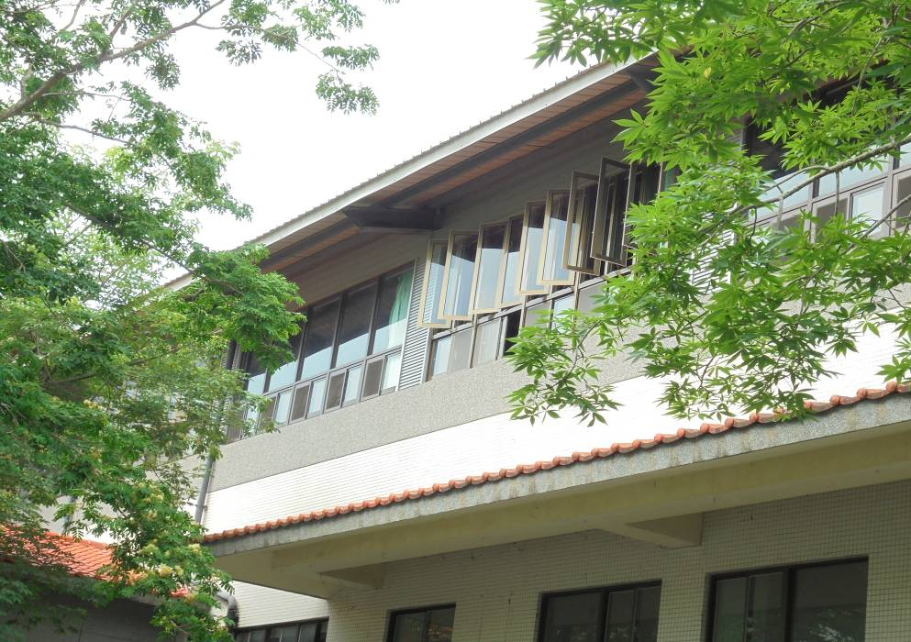
 | 西向施工後 | 